

**Manual del usuario**

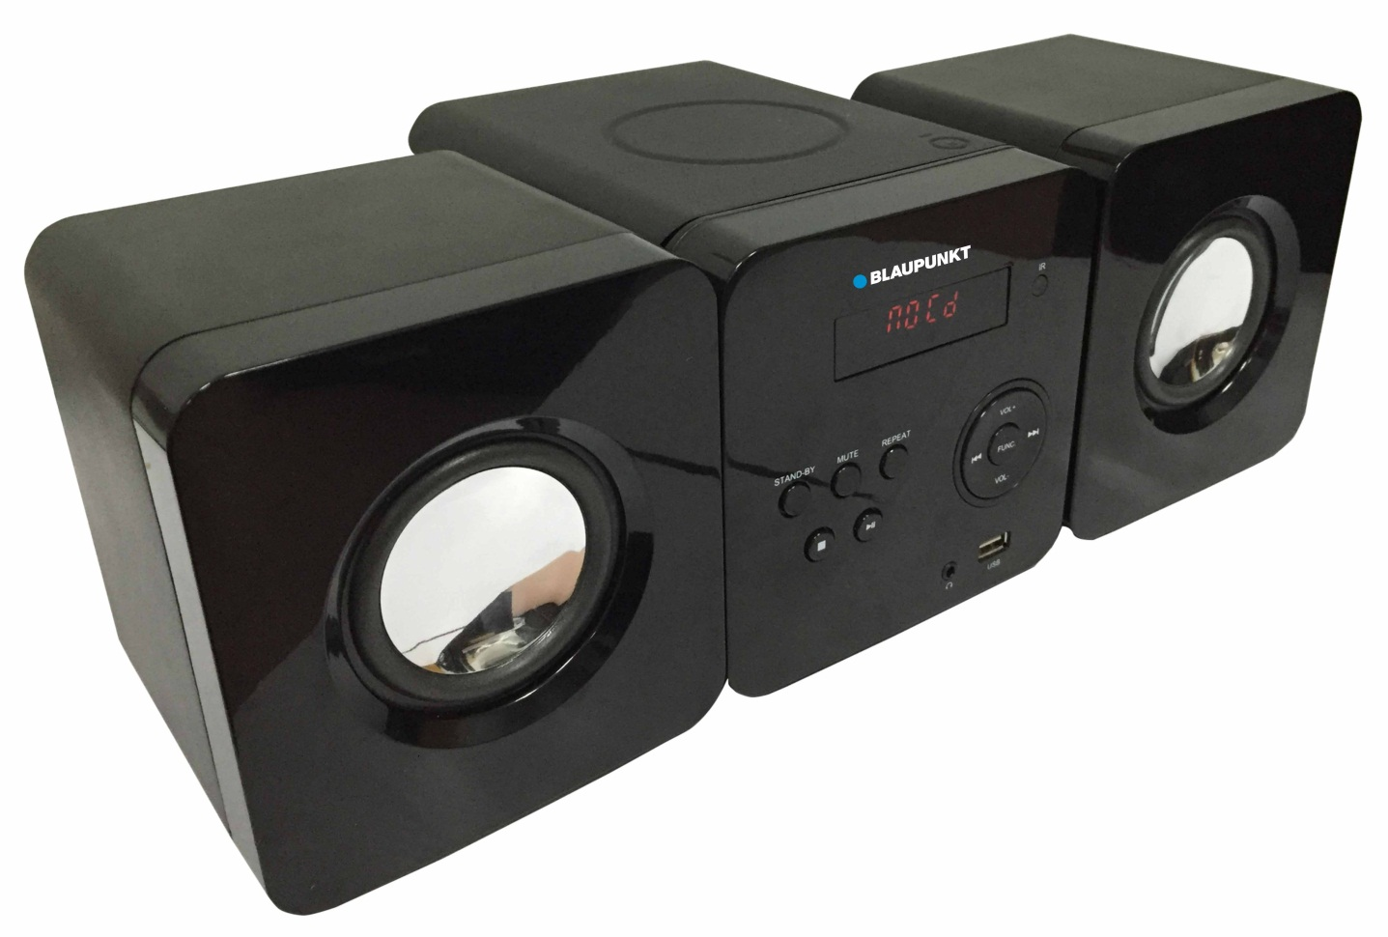



Altavoz

**BLP8200-001**

Precauciones de seguridad

Lea estas instrucciones de seguridad antes de usar su dispositivo y guárdelas para una posible consulta futura.

* Si el cable está dañado, hágalo reparar por el fabricante, su servicio técnico o personal con la misma cualificación, para evitar cualquier tipo de riesgo.
* Si la fuente de alimentación funciona mal, debe reemplazarse por una nueva ya que no es reparable.
* La toma de corriente debe estar instalada cerca del equipo y ser fácilmente accesible
* El producto no está diseñado para ser utilizado por personas (incluidos niños) con capacidad física, sensorial o mental reducida. Las personas que no hayan leído este manual no deben utilizar este dispositivo, a menos que hayan recibido las explicaciones oportunas por parte de una persona responsable de su seguridad y estén supervisados.
* Debe vigilarse que los niños no jueguen con el producto.
* El cable debe estar siempre fácilmente accesible.
* El aparato no debe exponerse a gotas o salpicaduras de agua o de líquidos, ni deben colocarse sobre él objetos que contengan líquidos, como por ejemplo jarrones de flores.
* No debe impedirse la ventilación normal del producto para el uso previsto.
* Deje siempre alrededor una separación mínima de 10 cm para garantizar una ventilación suficiente.
* No deben colocarse encima del dispositivo fuentes de llamas abiertas, como por ejemplo velas.
* Este dispositivo está diseñado para utilizarse únicamente en un ambiente templado.
* PRECAUCIÓN Existe peligro de explosión si la batería no se reemplaza correctamente o por otra del mismo tipo o equivalente.
* La batería no debe exponerse a un calor excesivo, como por ejemplo al sol, el fuego o similar.
* No deben mezclarse tipos de baterías diferentes o nuevas y usadas.
* La batería debe colocarse con la polaridad correcta.
* Si la batería está deteriorada, debe retirarse del producto
* La batería debe eliminarse de manera segura. Utilice siempre los depósitos de recogida existentes (consulte con su comerciante) para proteger el medio ambiente.

DESCONEXIÓN EN LAS ZONAS RESTRINGIDAS

Desconecte el dispositivo donde no esté permitido su uso o donde exista riesgo de causar una interferencia o daño, por ejemplo a bordo de una aeronave, cerca de equipo médico, o en lugares con productos químicos o explosivos.

LA SERGURIDAD VIAL ES LO PRIMERO

Compruebe las leyes y normas en vigor relativas al uso de este aparato en el lugar en el que esté conduciendo.

* No maneje el aparato mientras esté conduciendo.
* Concéntrese totalmente en la conducción
* Las señales de radio pueden afectar a alguno de los sistemas electrónicos del vehículo, como el audio estéreo o los sistemas de alarma.

INTERFERENCIAS

Un dispositivo inalámbrico puede recibir interferencias que afecten a su rendimiento.

Todos nuestros dispositivos se ajustan a las normas y estándares internacionales, y a las nacionales si es necesario, con vistas a limitar la exposición del usuario a los campos electromagnéticos. Estos estándares y regulaciones han sido adoptados tras una exhaustiva investigación científica. Esta investigación no ha establecido ninguna relación entre el uso de auriculares móviles y efectos adversos en la salud si el dispositivo se utiliza conforme a las prácticas estándar.

PERSONAL AUTORIZADO

Únicamente el personal cualificado está autorizado para instalar o reparar este producto

ACCESORIOS

Utilice únicamente baterías, cargadores u otros accesorios que sean compatibles con este equipo. No conecte productos incompatibles.

MANTENGA SECO EL EQUIPO

Este equipo no es a prueba de agua. Manténgalo seco.

NIÑOS

Mantenga su dispositivo en un lugar seguro, fuera del alcance de los niños. El dispositivo contiene piezas pequeñas que pueden suponer un riesgo de asfixia.

**Especificaciones:**

Tensión recomendada: AC 110-240 V 50/60 Hz 15W

Rango de frecuencias: 87.5-108 MHz

Potencia: 2 x 2,5 W

Versión compatible con bluetooth: 2.1 + EDR

Alcance operativo: 10 m

**Situación y funciones del reproductor**

**Vista frontal**

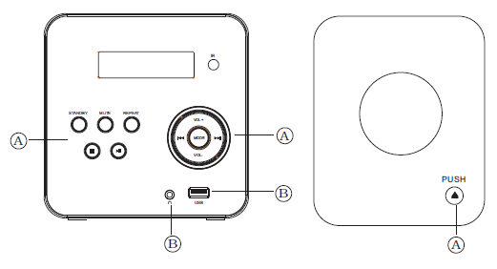

1. **ESPERA:** Pulse para poner la unidad en funcionamiento o en espera.

**:** Pulse para abrir la bandeja del disco.

** REPRODUCCIÓN/PAUSA:** En modo reproducción, pulse para reproducir o pausar.

** STOP:** En modo reproducción, pulse para detener la reproducción.

** ANTERIOR/SIGUIENTE:** En modo reproducción, pulse este botón para pasar a la pista anterior/  
siguiente. En el modo FM, pulse este botón para pasar a la emisora anterior/siguiente.

**MODO:** Pulse para seleccionar un modo diferente, como CD, USB, radio FM y Bluetooth.

**SILENCIO:** Pulse para dejar en silencio/volver a poner el sonido.

**VOL+/VOL-:** Pulse para ajustar el volumen.

**REPETIR:** En modo reproducción, pulse para seleccionar repetir una, repetir carpeta o repetir todo.

1. **USB:** Interfaz USB.

**:** Conexión para auriculares

**Vista posterior:**

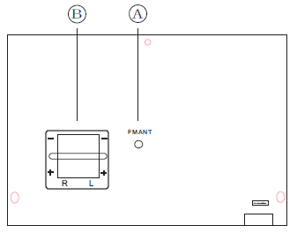

1. **ANT FM: ANTENA FM**
2. **SALIDA DE ALTAVOZ**

**Mando a distancia**

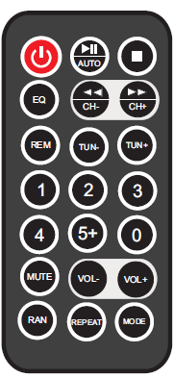

**ESPERA:** Pulse para poner la unidad en funcionamiento o en espera.

**/AUTO:** Pulse para reproducir/pausar. En modo sintonizador, pulse para iniciar la búsqueda automática.



**STOP:** En modo reproducción, pulse para parar la reproducción.



**EQ:** Pulse para activar la función de ecualización y seleccionar los efectos de sonido deseados. Hay varios tipos de modos, tal y como se muestra a continuación:

**ANTERIOR/SIGUIENTE:** En modo reproducción, pulse para pasar a la pista anterior/siguiente. En el modo FM, pulse este botón para pasar a la emisora anterior/siguiente.



**REM:** En modo radio FM, pulse este botón para guardar una frecuencia de radio nueva.

**SINT-/+:** En el modo FM, púlselos para ajustar la frecuencia de la emisora de radio que está escuchando.

**1-5+:** pulse para introducir números para seleccionar una pista o una emisora de radio.

**SILENCIO:** Pulse para dejar en silencio/volver a poner el sonido.

**VOL+/VOL-:** Pulse para ajustar el volumen.

**ALE:** En modo CD, pulse este botón para iniciar la reproducción aleatoria.

**REPETIR:** En modo reproducción, pulse para seleccionar repetir una, repetir carpeta o repetir todo.

**MODO:** En modo funcionamiento, pulse para seleccionar un modo diferente, como CD, USB, Bluetooth o FM.

**Manejo**

**USO DEL DISPOSITIVO**

1. Desembale todo y retire el material protector. Desenrolle el cable del la antena FM y el de alimentación. No bloquee los orificios de ventilación; asegúrese de que el dispositivo tiene unos cuantos centímetros de espacio alrededor para garantizar la ventilación.
2. Introduzca la pila (CR2025, no incluida) en el mando a distancia; conecte los altavoces introduciendo los terminales del cable en las salidas para altavoz de la parte trasera del dispositivo.
3. Pulse el botón de espera en el panel frontal para ponerlo en marcha.

**REPRODUCIR CDs**

1. Pulse el botón **MODO** en el panel frontal o en el mando a distancia para seleccionar el modo CD, si no está ya en el modo CD.
2. Pulse el botón EXPULSAR en la parte superior para abrir la puerta del CD. Coloque el disco en la bandeja con la parte impresa hacia arriba y pulse nuevamente el botón EXPULSAR para cerrar la puerta del CD. El equipo comenzará a reproducir desde la pista nº 1.
3. Para detener la reproducción, pulse el botón STOP.
4. Mantenga pulsado el botón REPETIR para seleccionar los modos de repetición: repetir una, repetir carpeta y repetir todo.
5. Pulse el botón ANTERIOR/SIGUIENTE para saltar a la pista anterior/siguiente.
6. Pulse el botón AVANCE/RETROCESO RÁPIDO para reproducir avanzando o retrocediendo rápidamente.
7. Para quitar el sonido, pulse el botón SILENCIO. Pulse nuevamente el botón SILENCIO o VOL+/VOL- para volver a poner el sonido.
8. Para seleccionar efectos de sonido especiales, pulse los botones EQ

ATENCIÓN: El equipo puede reproducir CDs de audio, CD-R, CD-RW y CD-MP3. Es posible que no pueda leer algunos discos debido a fallos mecánicos, la calidad de los mismos o el software utilizado para grabar el disco.

**REPRODUCCIÓN DE USB**

1. Introduzca una unidad USB en el puerto USB de este reproductor.
2. Pulse MODO para seleccionar el modo USB. Comenzará a reproducir automáticamente.
3. Para controlar la reproducción, siga los mismos pasos que en la reproducción de CD.

**ESCUCHAR LA RADIO FM**

1. Pulse el botón MODO en el reproductor o en el mando a distancia para seleccionar el modo FM.
2. Cuando utilice la radio por primera vez, deberá empezar buscando emisoras de radio FM. Pulse el botón REPRODUCCIÓN/PAUSA para iniciar la búsqueda automática y memorización de las emisoras.
3. Pulse el botón AVANCE/RETROCESO RÁPIDO para ajustar la frecuencia de la emisora si no se oye bien. Pulse el botón GUARDAR para memorizar la nueva frecuencia de la emisora después de ajustarla.
4. Utilice el botón ANTERIOR/SIGUIENTE para seleccionar la emisora de radio que desee.

**FUNCIONAMIENTO DEL BLUETOOTH**

1. Pulse el botón MODO para seleccionar el modo Bluetooth.
2. Utilice su dispositivo Bluetooth para buscar y emparejar con este reproductor. El nombre para emparejar es BLP8200.
3. Reproduzca su música desde su dispositivo Bluetooth.

**Declaración de conformidad RTTE**

Dag Technologie® declara por la presente que este equipo cumple con los requisitos esenciales y otras disposiciones relevantes de la Directiva 1999/5/CE. La declaración de conformidad está disponible en la siguiente dirección:

Dag Technologie®

79/81 ANCIENNE ROUTE NATIONALE 7

69570 DARDILLY

La Directiva Europea 2012/19/UE sobre residuos de aparatos eléctricos y electrónicos (AEE) dispone que los aparatos eléctricos usados procedentes de uso doméstico deben eliminarse separadamente de los residuos municipales normales. Los aparatos usados deben recogerse de forma separada para optimizar la recuperación y el reciclaje de los materiales que contienen y reducir de este modo el impacto en la salud humana y en el medio ambiente. El símbolo del contenedor de basura tachado sobre el producto le recuerda su obligación de que cuando elimine el aparato, debe recogerse por separado.

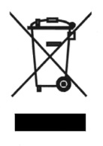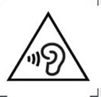

No se exponga a volúmenes altos durante periodos prolongados de tiempo para evitar posibles daños auditivos.

Importado por Dag Technologie®

79/81 Ancienne route Nationale 7 69570 Dardilly

FRANCIA





Dag Technologie®

79/81 Ancienne Route Nationale 7

69570 Dardilly - Francia

Todos los derechos reservados. Todos los nombres comerciales son marcas registradas por sus respectivos propietarios. Las especificaciones pueden cambiar sin previo aviso.